一粽一叶总关情，爱国爱家同此心
2025年5月31日，正值中国传统节日端午节前夕。为了弘扬中华优秀传统文化，推进我国基督教中国化走深走实，武汉市基督教圣光堂组织弟兄姊妹在教堂开展了一场别开生面的“浓情端午·粽叶飘香”包粽子活动。
活动当天，圣光堂门口充满了节日的喜庆氛围。教堂上方的LED显示屏上打出了“一粽一叶总关情，爱国爱家同此心”的宣传标语。弟兄姊妹们早早准备好了糯米、粽叶、红枣等食材，大家围在桌旁，捋粽叶、填糯米、封口、扎捆，巧手翻飞。
现场气氛热烈而温馨，大家一边包粽子，一边交流包粽子的技巧与家乡的习俗，欢声笑语不断。不一会儿，一个个棱角分明、青翠诱人的粽子便堆满了桌面。这些粽子不仅包裹着香甜的糯米，更包裹着大家对美好生活的向往和对教会大家庭的热爱。
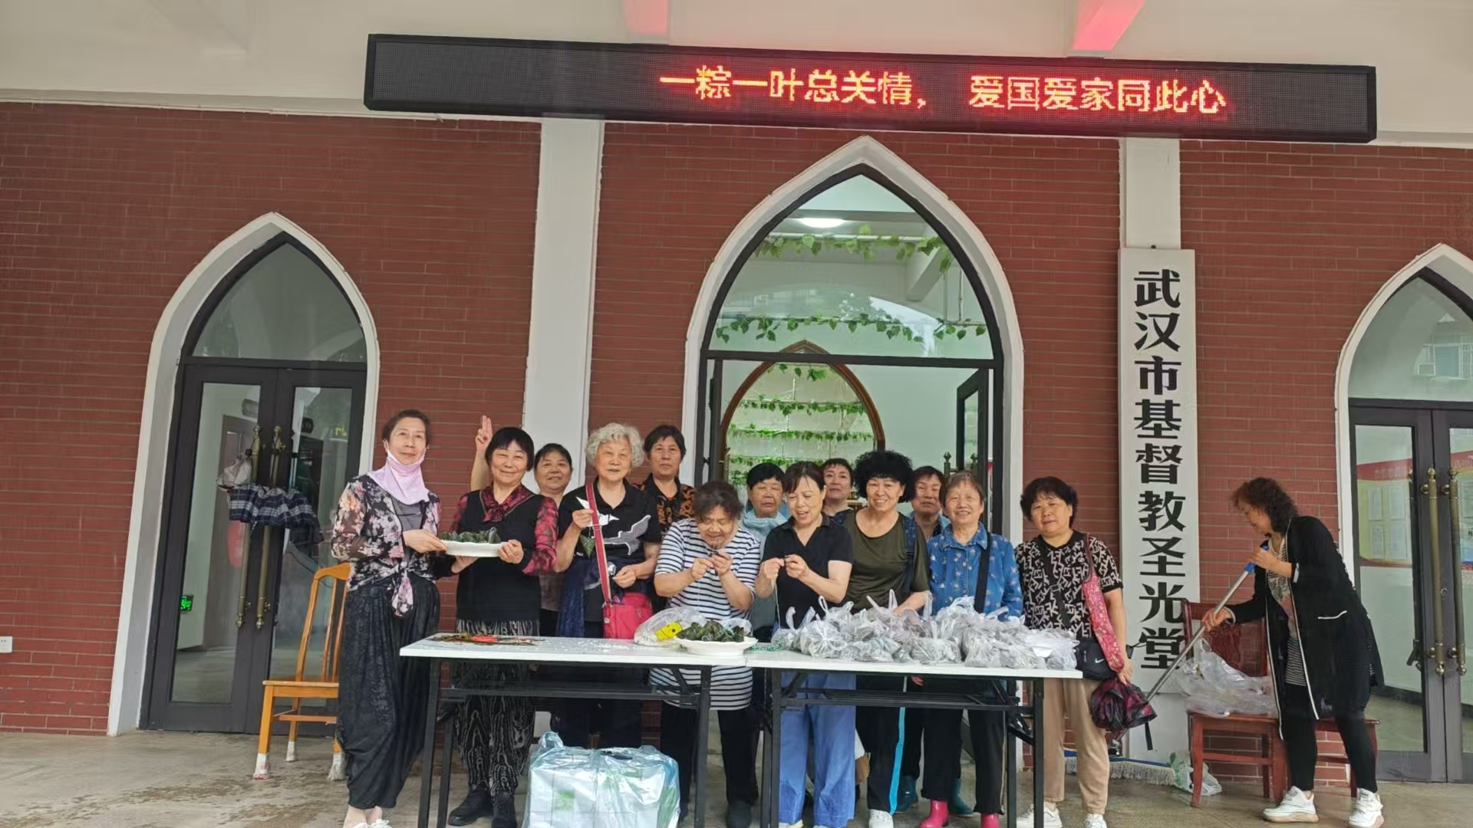
此次活动不仅让信徒亲身体验了端午文化的魅力，增强了对中华传统文化的认同感，也通过“包粽子”这一传统民俗形式，生动诠释了基督徒“爱国爱家、荣神益人”的美好情操，进一步促进了教会内部的和谐与凝聚力。

武汉市基督教圣光堂
2025年5月31日

